|  |
| --- |
| **PROGRAMA DE TELETRABAJO**  **GUÍA PARA EL SEGUIMIENTO Y LA EVALUACIÓN DEL TELETRABAJADOR** |

**INTRODUCCIÓN**

Este documento es una guía para hacer seguimiento y evaluación de los funcionarios como teletrabajadores del Distrito, con la cual se busca garantizar la adecuada implementación del modelo, facilitando el crecimiento y la sostenibilidad de la estrategia de teletrabajo, para el beneficio de los servidores vinculados y de las entidades mismas.

Es importante resaltar que la condición de teletrabajador no cambia las funciones ni los objetivos asignados del funcionario, por lo tanto, la metodología de evaluación de su desempeño debe ser la misma que se aplica a los servidores que trabajan de manera presencial, como lo ha ordenado el Servicio Civil.

Sin embargo, si es indispensable validar que el funcionario está cumpliendo los compromisos establecidos para esta modalidad laboral, no solo porque de esto depende su continuidad en el programa, sino porque para la entidad y la administración distrital es fundamental medir el desarrollo e impacto de la estrategia en la productividad de los servidores.

**METODOLOGÍA DE SEGUIMIENTO AL TELETRABAJADOR**

A continuación, se incluye un esquema general de los elementos que podrían constituir una evaluación integral del servidor como teletrabajador.



1. **Medición de la Productividad**

Para el objetivo de este documento se entiende por productividad que los funcionarios teletrabajadores cumplan con la entrega de lo que se las ha acordado con calidad y en el tiempo previsto.

Para realizar la medición de la productividad se pueden desarrollar las siguientes actividades:

* 1. **Acordar los productos a desarrollar en la jornada de Teletrabajo**

La medición de la productividad parte del acuerdo firmado entre el jefe y el funcionario al inicio de la implementación del modelo, en donde se consignan las actividades generales que va a desarrollar el servidor bajo esta modalidad, los productos entregables de estas actividades y como se hará el seguimiento correspondiente. Con base en este acuerdo el funcionario planea sus actividades y va reportando el avance, sin ser excluyente que puede en la práctica hacer ajustes según el desarrollo de la ejecución como ocurre normalmente.

**Ejemplos de productos:** Actualizar bases de datos, elaborar conceptos, hacer citaciones, responder PQRs, elaborar reportes, elaborar propuestas, hacer seguimiento, coordinar acciones, tramitar documento, etc.

Para realizar este seguimiento se recomienda utilizar herramientas de tecnología como el Planner de Microsoft 365 o su equivalente, o hacerlo a través de correo electrónico.

Los siguientes son ejemplos de cómo podría realizarse la medición de este seguimiento según las funciones del cargo:

* % de PQRS respondidas sobre asignadas
* % de conceptos jurídicos elaborados sobre asignados
* % de productos entregados sobre productos solicitados

* 1. **Registrar el cumplimiento de las tareas completadas**

El funcionario presenta reporte de lo ejecutado al jefe diaria o semanalmente según la metodología que hayan definido y posteriormente consolida la información en el reporte para presentarlo a talento humano con la periodicidad establecida en la entidad. Este reporte se puede realizar en un formato como el siguiente:

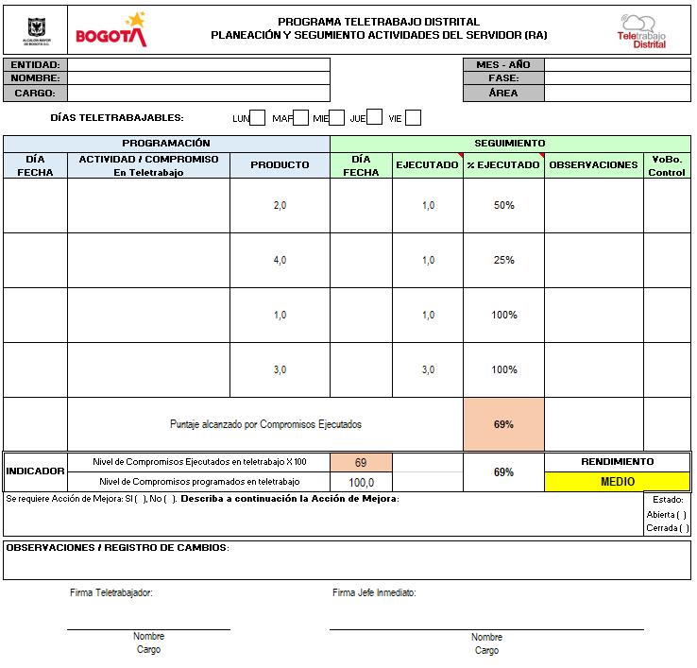

Fuente: Tomado de Veeduría Distrital – Ajustes propios

1. **Evaluación de Competencias del Teletrabajador**

Periódicamente también es conveniente hacer seguimiento a las competencias transversales del teletrabajador exitoso, a fin de retroalimentar si existen algunas conductas esperadas a mejorar.

A continuación, se ilustran los comportamientos relacionados con competencias claves para el teletrabajo como guía para realizar esta actividad:

|  |  |
| --- | --- |
| COMPETENCIAS | COMPORTAMIENTOS RELACIONADOS |
| * Responsabilidad y Autonomía | * Cumple con sus compromisos y obligaciones sin requerir supervisión * Dedica la jornada laboral a desempeñar sus funciones * Hace uso adecuado de las herramientas y la información a las que tiene acceso para su trabajo. |
| * Hábitos laborales | * Planea las actividades teniendo en cuenta las prioridades * Ejecuta las tareas con concentración y agilidad de acuerdo con lo planeado * Coopera con sus compañeros para lograr los objetivos del área * Atiende las solicitudes con amabilidad y diligencia * Se comunica adecuadamente con su equipo de trabajo y clientes de su cargo |
| * Capacidad de administrar el tiempo en casa | * Coordina la disponibilidad del lugar y la dedicación de su tiempo para cumplir con su trabajo. * Mantiene su productividad cuando trabaja desde su casa. |
| * Elevada necesidad de logro | * Enfoca sus acciones y su tiempo al logro de los compromisos y las metas acordadas * Persiste en el logro de las metas a pesar de las dificultades * Soluciona los problemas con recursividad y eficiencia |
| * Tolerancia a la soledad | * Mantiene su productividad cuando trabaja en un espacio aislado físicamente de sus compañeros * Muestra buen estado de ánimo y se mantiene motivado cuando trabaja en un espacio asilado de sus compañeros. |

1. **Elaborar reporte consolidado**

Se recomienda consolidar el seguimiento al teletrabajador cada 3 meses y dejar el registro en su hoja de vida; este registro podrá servir en el momento de realizar la evaluación de desempeño y cuando se requiera tomar decisiones sobre la continuidad en el programa y elaborar el reporte sobre productividad de los teletrabajadores, que solicita la Secretaría General de la Alcaldía Mayor para medición del impacto de la Estrategia Distrital de Teletrabajo.

Este consolidado poder registrarse en un formato como el siguiente que utilizan en la UAESP

